文件编号： | PM-MPM-PS-01
建立日期： | 2018-07-03
当前版本： | V2.0.0
文件状态： | 发布

同行评审过程

版权声明和保密须知
本文件中出现的任何文字叙述、文档格式、插图、照片、方法、过程等内容，除另有特别注明，版权均属浙江中测新图地理信息技术有限公司所有，受到有关产权及版权法保护。任何单位和个人未经浙江中测新图地理信息技术有限公司的书面授权许可，不得复制或引用本文件的任何片断，无论通过电子形式或非电子形式。
Copyright © 2018 浙江中测新图地理信息技术有限公司 版权所有

版本修订记录
版本号 | 版本日期 | 修订者 | 修订状态 | 修订内容
V1.0 | 2018-07-09 | 沙宝庆 | 2018-07-09 | 创建
V1.1 | 2018-07-23 | 沙宝庆 | 2018-07-23 | 修改审查过程的裁剪说明
V1.2 | 2021-05-07 | 俞凯杰 | 2021-05-07 | 修正了评审流程
修订状态：A – 增加 M – 修改 D – 删除 R – 发布
目录
1. 前言 1
1.1 目的 1
1.2 适用范围 1
1.3 名词术语 1
2. 审查过程 2
2.1 角色和职责 2
2.2 入口准则 3
2.3 输入 3
2.4 过程活动 3
2.4.1 评审准备 4
2.4.2 预评审 4
2.4.3 举行评审会议 5
2.4.4 评审缺陷跟踪 6
2.4.5 发布评审报告 6
2.5 出口准则 6
2.6 输出 6
2.7 出口准则 7
2.8 过程度量 7
2.9 裁剪说明 7
3. 走查过程 7
3.1 角色和职责 7
3.2 入口准则 8
3.3 输入 9
3.4 过程活动 9
3.4.1 评审准备 9
3.4.2 举行评审会议 10
3.4.3 评审缺陷跟踪 11
3.4.4 发布评审报告 11
3.5 出口准则 11
3.6 输出 11
3.7 出口准则 12
3.8 过程度量 12
3.9 裁剪说明 12
4. 个人评审过程 12
4.1 角色和职责 12
4.2 入口准则 13
4.3 输入 13
4.4 过程活动 14
4.4.1 发起评审请求 14
4.4.2 评审工作产品 14
4.4.3 工作产品返工 15
4.4.4 发布评审记录 15
4.5 出口准则 15
4.6 输出 15
4.7 出口准则 15
4.8 过程度量 16
4.9 裁剪说明 16
5. 相关指南 16

前言

目的
同行评审是指项目组成员邀请同行技术专家对工程过程技术类工作产品的评审，尽早地发现工作产品中的问题和缺陷，并帮助项目组成员及时消除问题和缺陷，从而有效地提高产品的质量。
同行评审按照评审形式的不同分为审查和走查、个人评审等，按照评审内容的不同又分为管理评审和技术评审。为了简化评审流程，我们在此仅区分审查和走查、个人评审的不同，不再区分管理评审和技术评审的不同。
审查和走查、个人评审的主要区别是：审查一般是由高层经理或客户组织的，对项目中产生的重要工作产品，由项目相关干系人参与并对工作产品进行验证并确认、通过评审会议方式进行的活动；走查、个人评审一般是由项目经理组织的，由项目内部相关人员参与进行的、为保证产品的质量而进行的验证活动。

适用范围
本文档是执行同行评审活动的依据和指导。本过程适用于公司所有软件项目的所有软件工作产品的同行评审活动，且贯穿于整个软件项目的生命周期。

名词术语
名词术语 | 解 释
审查 | 也叫正式评审，Formal Reviews
软件工作产品 | 软件过程中产生的一切文件、文档、源代码等。

审查过程

角色和职责
角 色 | 职 责 描 述
高层经理 | - 审阅准备评审的工作产品；  - 和项目经理一起确定正式评审会议的主持人；  - 参加正式评审会议并审阅评审报告；  - 抽查并审核非正式评审的评审内容和评审结果。
项目经理 | - 制定《项目评审计划》；  - 和高层经理一起确定一位正式评审主持人，从而发起正式评审过程；  - 与评审主持人一起确认评审人员，并分配角色；  - 正式评审会议结束后，及时安排人员返工消除工作成果中的缺陷。  - 对评审后的返工工作进行跟踪，确认返工工作被正确执行。
评审主持人 | - 陈述评审的内容和评审的目标要求；  - 与项目经理一起确认评审人员，并分配角色；  - 与项目经理、被评审产品的作者进行沟通交流，根据预评审的情况来确定预评审是否已经满足了评审目标；确定是否召开评审会议。  - 促进正式评审会议进行。纠正任何不适当的行为。随着宣讲人展现工作产品的各部分，引导正式评审小组成员提出问题。记录正式评审过程中提出的行动决议或问题；  - 撰写并提交完成的《正式评审报告》给评审参加人员。
宣讲人 | - 宣讲人一般为被评审的工作产品的作者；  - 宣讲人向正式评审小组展示工作产品的各部分，引导正式评审小组成员进行评论，提出问题或疑问；  - 答复评审小组的问题，并与评审小组共同查找缺陷、商讨缺陷解决方案；  - 评审会议结束后，及时消除工作成果中的缺陷。
记录员 | - 如实地记录并分类评审会议中提出的问题和缺陷；  - 撰写并提交《评审会议记录》给评审主持人。
评审小组 | - 评审小组人员一般由同行专家、客户、高层经理等人员组成；  - 在评审会议之前根据《评审检查列表》内容对应检查工作产品，发现其缺陷，为参加评审会议做准备并记录准备时间；  - 参加评审会议，识别缺陷，提出问题，给出改进建议。
CM | - 对该过程产生的文档进行配置管理。
QA | - 检查评审组织方针和规程是否得到遵循；  - 审核评审数据是否完备，正确；

入口准则
- 《项目评审计划》中的相关产品评审时间已到。

输入
- 《项目评审计划》
- 《评审检查列表》
- 待评审的工作产品

过程活动
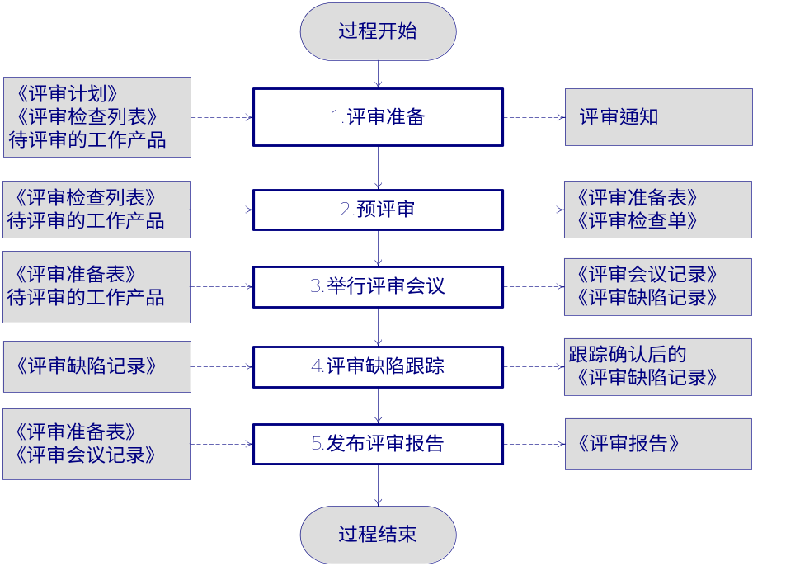

评审准备
在项目开始阶段，《项目评审计划》内容在项目计划中进行描述。
    - 在《项目评审计划》中的计划时间点，待评审工作产品的作者，向项目经理进行评审申请，项目经理确定工作产品是否满足评审入口条件，如满足，项目经理确定评审主持人，将需要评审的工作产品和支持文档交给评审主持人。
    - 项目经理作为评审发起人与已经确定的评审主持人共同协商确定以下评审事项：
          - 确定评审人员名单。
          - 根据工作产品的规模和复杂度确定需要多少次评审。
          - 确定本次评审计划安排，内容包括：评审的时间、地点、所需设备等。
    - 由评审主持人向评审人员发起评审通知，同时把《评审准备表》、《评审检查单》、需要评审的工作产品发放到评审人员手中。

预评审
评审人员收到评审通知及资料后，按照评审通知要求进行产品的预评审工作，具体内容如下：
- 仔细根据《评审检查单》项对需要评审的工作产品内容进行审查。审查出的问题和缺陷整理到《评审准备表》中，同时填写评审准备工作耗时等信息。
- 填写完成后的《评审准备表》提交给评审主持人。评审主持人对《评审准备表》中问题进行汇总形成缺陷记录，同时评审主持人与项目经理、被评审产品的作者进行沟通交流，根据预评审的情况来确定预评审是否已经满足了评审目标。
- 如果认为预评审已经满足了评审目标，就不需要再举行评审会议。评审主持人直接将评审缺陷记录提交给项目经理，预评审然后直接进入2.4.4 评审缺陷跟踪活动中。
- 如果认为预评审没有满足评审目标，则举行评审会议。

举行评审会议
    - 评审主持人介绍：
主持人介绍参与者（如果需要），说明其角色；陈述本次评审会议的议程、时间限制、评审目标等。明确检查者将精力集中于发现缺陷，而不是解决方法。提醒参与者评论要针对正在评审的工作产品，而不是作者。
    - 宣讲人介绍工作产品：
宣讲人展示工作产品：向评审小组描述工作产品的各部分。
    - 识别缺陷和答辩，实现评审目标：
每当宣讲人展示完工作产品的一部分，评审人员指出关心的，潜在的缺陷，疑问或改进建议。作者回答评审人员的问题，双方要对每个缺陷达成共识（避免误解）。同时依据评审发起人的一些需要解决的问题，同行专家给出解决建议。
    - 确定评审结论：
评审小组给出评审结论和意见，评审会议结束。
会议记录人在预审形成的初步评审缺陷记录的基础上修订完成最终的《评审缺陷记录》内容，同时形成《评审会议记录》，在会议记录中记录评审的结论和意见内容。
对于每个评审产品的评审结论和意见如下表所示：
序号 | 评审结论 | 说明
1 | 完全接受 | 无需修改
2 | 有条件的接受 | 有轻微缺陷，必须修改缺陷，所作的修改必须由审核者审核
3 | 拒绝 | 有重大缺陷，必须修改缺陷，修正后必须由审核者审核后接受
4 | 拒绝 | 有很多重大缺陷，要求返工，需二次评审

评审缺陷跟踪
依据评审会议的产生的《评审缺陷记录》，项目经理安排工作产品作者改正缺陷，解决提出的问题，并相应地修改工作产品。标注问题列表中已经处理过的问题。同时基于工作产品评审发现的缺陷，修改其他项目文档。
工作产品作者消除所有已发现的缺陷后，再将修正后的工作成果递交给评审主持人（或者指定审核者）审核，审核的结果记录在《评审缺陷记录》的“跟踪意见”内容项中。

主持人（或者指定审核者）对修改缺陷产品进行检查，检查后认为合格，则执行“2.4.5发布评审报告”活动，否则继续修改缺陷问题直到合格为止。

发布评审报告
评审主持人根据《评审准备表》、《预评审缺陷记录》或《评审缺陷记录表》、《评审会议记录》内容做成《评审报告》，并发送参与评审的人员。

出口准则
- 所有评审目标都已达成。
- 评审中提出的问题被跟踪直至关闭。

输出
- 评审通知
- 《评审准备表》
- 《评审会议记录》
- 《评审缺陷记录》（ 模板参见《评审报告》中的缺陷记录Sheet）
- 《评审报告》

出口准则
- 按照计划执行了评审
- 缺陷被跟踪并解决

过程度量
№ | 度量点 | 执行人 | 度量时机|频率 | 存储位置
M-1 | 执行评审活动的工作量 | 项目经理  评审主持人 | 事件驱动 | 《评审报告》
M-2 | 发现的缺陷数 | 项目经理 | 事件驱动 | 《评审报告》
M-3 | 缺陷效率 | 项目经理 | 事件驱动 | 《评审报告》

裁剪说明
裁剪对象 | 类型（过程活动或工作产品） | 裁减要素（增加、删除、修改） | 裁减条件

走查过程

角色和职责
角 色 | 职 责 描 述
高层经理 | - 抽查并审核非正式评审的评审内容和评审结果。
项目经理 | - 制定《项目评审计划》；  - 确定一位评审主持人，从而发起评审过程；  - 与评审主持人一起确认评审人员，并分配角色；  - 评审会议结束后，及时安排人员返工消除工作成果中的缺陷。  - 对评审后的返工工作进行跟踪，确认返工工作被正确执行。
评审主持人 | - 陈述评审的内容和评审的目标要求；  - 与项目经理一起确认评审人员，并分配角色；  - 与项目经理、被评审产品的作者进行沟通交流，促进评审会议进行。纠正任何不适当的行为。随着宣讲人展现工作产品的各部分，引导评审小组成员提出问题。记录评审过程中提出的行动决议或问题；  - 撰写并提交完成的《评审报告》给评审参加人员。
宣讲人 | - 宣讲人一般为被评审的工作产品的作者；  - 宣讲人向评审小组展示工作产品的各部分，引导评审小组成员进行评论，提出问题或疑问；  - 答复评审小组的问题，并与评审小组共同查找缺陷、商讨缺陷解决方案；  - 评审会议结束后，及时消除工作成果中的缺陷。
记录员 | - 如实地记录并分类评审会议中提出的问题和缺陷；  - 撰写并提交《评审会议记录》给评审主持人。
评审小组 | - 评审小组人员一般由同行专家、项目经理、高层经理等人员组成；  - 在评审会议之前检查工作产品，发现其缺陷，为参加评审会议做准备；  - 参加评审会议，识别缺陷，提出问题，给出改进建议。
CM | - 对该过程产生的文档进行配置管理。
QA | - 检查评审组织方针和规程是否得到遵循；  - 审核评审数据是否完备，正确；

入口准则
- 《项目评审计划》中的相关产品的走查时间已到。

输入
- 《项目评审计划》
- 《评审检查列表》
- 待评审的工作产品

过程活动
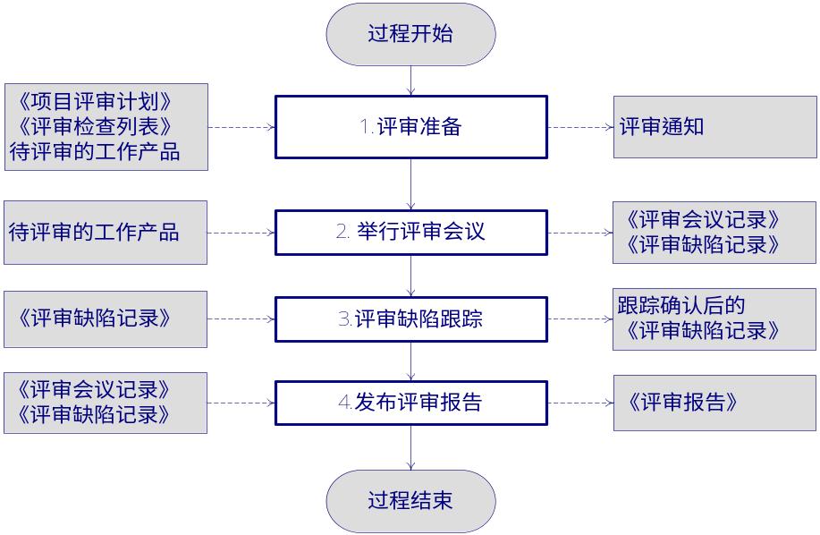

评审准备
在项目开始阶段，《项目评审计划》内容在项目计划中进行描述。
    - 在《项目评审计划》中的计划时间点，待评审工作产品的作者，口头向项目经理提交评审申请，项目经理确定工作产品是否满足评审入口条件，如满足，项目经理确定评审主持人，将需要评审的工作产品和支持文档交给评审主持人。
    - 项目经理作为评审发起人与已经确定的评审主持人共同协商确定以下评审事项：
- 确定评审人员名单。
- 根据工作产品的规模和复杂度确定需要多少次评审。
- 确定本次评审计划安排，内容包括：评审的时间、地点、所需设备等。
    - 由评审主持人向评审人员发起评审通知（评审通知中说明评审的目的、目标要求、评审事项等），同时把需要评审的工作产品发放到评审人员手中。

举行评审会议
评审人员收到评审通知及资料后，在评审会议举行前对需要评审的工作产品内容进行检查，为参加评审会议做好必要准备。同时按照评审通知要求参加评审会议，具体评审会议的内容如下：
    - 评审主持人介绍：
主持人介绍参与者（如果需要），说明其角色；陈述本次评审会议的议程、时间限制、评审目标等。明确检查者将精力集中于发现缺陷，而不是解决方法。提醒参与者评论要针对正在评审的工作产品，而不是作者。
    - 宣讲人介绍工作产品：
宣讲人展示工作产品：向评审小组描述工作产品的各部分。
    - 识别缺陷和答辩，实现评审目标：
每当宣讲人展示完工作产品的一部分，评审人员指出关心的，潜在的缺陷，疑问或改进建议。作者回答评审人员的问题，双方要对每个缺陷达成共识（避免误解）。同时依据评审发起人的一些需要解决的问题，同行专家给出解决建议。
    - 确定评审结论：
评审小组给出评审结论和意见，评审会议结束。
会议记录人完成《评审缺陷记录》内容，同时形成《评审会议记录》，在会议记录中记录评审的结论和意见内容。
对于每个评审产品的评审结论和意见如下表所示：
序号 | 评审结论 | 说明
1 | 完全接受 | 无需修改
2 | 有条件的接受 | 有轻微缺陷，必须修改缺陷，所作的修改必须由审核者审核
3 | 拒绝 | 有重大缺陷，必须修改缺陷，修正后必须由审核者审核后接受
4 | 拒绝 | 有很多重大缺陷，要求返工，需二次评审

评审缺陷跟踪
依据评审会议的产生的《评审缺陷记录》，项目经理安排工作产品作者改正缺陷，解决提出的问题，并相应地修改工作产品。标注问题列表中已经处理过的问题。同时基于工作产品评审发现的缺陷，修改其他项目文档。
工作产品作者消除所有已发现的缺陷后，再将修正后的工作成果递交给评审主持人（或者指定审核者）审核，审核的结果记录在《评审缺陷记录》的“跟踪意见”内容项中。
主持人（或者指定审核者）对修改缺陷产品进行检查，检查后认为合格，则执行“2.4.4发布评审报告”活动，否则继续修改缺陷问题直到合格为止。

发布评审报告
评审主持人根据《评审缺陷记录》、《评审会议记录》内容做成《评审报告》，并发送参与评审的人员。

出口准则
- 所有评审目标都已达成。
- 评审中提出的问题被跟踪直至关闭。

输出
- 《评审会议记录》
- 《评审缺陷记录》（ 模板参见《评审报告》中的缺陷记录Sheet）
- 《评审报告》

出口准则
- 按照计划执行了评审
- 缺陷被跟踪并解决

过程度量
№ | 度量点 | 执行人 | 度量时机|频率 | 存储位置
M-1 | 执行评审活动的工作量 | 项目经理  评审主持人 | 事件驱动 | 《评审报告》
M-2 | 发现的缺陷数 | 项目经理 | 事件驱动 | 《评审报告》
M-3 | 缺陷效率 | 项目经理 | 事件驱动 | 《评审报告》

裁剪说明
裁剪对象 | 类型（过程活动或工作产品） | 裁减要素（增加、删除、修改） | 裁减条件

个人评审过程
个人评审是产品作者发起的、邀请相关人员参与的、非正式的、相对自由的评审活动。

角色和职责
角 色 | 职 责 描 述
产品作者 | - 制定评审计划、安排；  - 确认评审人员，并分配角色；  - 向评审人员展示工作产品的各部分，引导评审小组成员进行评论，提出问题或疑问；  - 答复评审人员的问题，并与评审人员共同查找缺陷、商讨缺陷解决方案；  - 记录并汇总形成评审的缺陷记录；  - 评审结束后，返工并消除工作成果中的缺陷。
评审人员 | - 评审人员一般由同行专家、相应技术人员、项目经理组成；  - 检查工作产品，发现问题与缺陷，提交给产品的作者。
CM | - 对该过程产生的文档进行配置管理。
QA | - 检查评审组织方针和规程是否得到遵循；  - 审核评审数据是否完备，正确；

入口准则
- 产品作者认为需要个人评审时。

输入
- 待评审的工作产品

过程活动
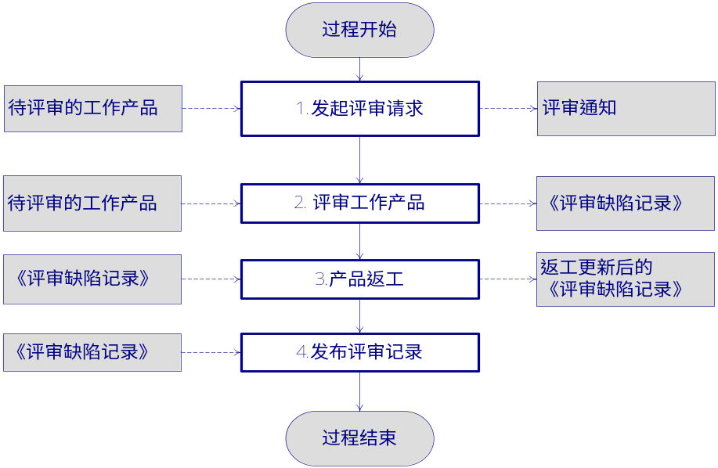

发起评审请求
工作产品作者向相关人员发出给予个人评审的邀请，在评审邀请内容中说明评审的目的、目标要求、评审事项等。同时把需要评审的工作产品发放到被邀请人员手中。
被邀请人员同意后，作为评审人员开始进行工作产品的评审。

评审工作产品
评审人员收到评审要求及产品资料后，对需要评审的工作产品内容进行检查，具体内容说明如下：
识别出问题和缺陷提交给工作产品的作者。具体评审会议的内容如下：
    - 评审人员识别问题和缺陷：
评审人员根据评审的目的、目标要求、评审事项等内容，识别出工作产品存在的问题和缺陷，将问题和缺陷记录提交给工作产品的作者。
    - 工作产品作者汇总整理问题和缺陷：
工作产品的作者将搜集到评审问题和缺陷进行汇总，形成《评审缺陷记录》。

工作产品返工
依据评审的产生的《评审缺陷记录》，工作产品作者改正缺陷，解决提出的问题，并相应地修改工作产品。标注问题列表中已经处理过的问题。
工作产品作者消除所有已发现的缺陷后，再将修正后的工作成果递交给评审人员（或者指定审核者）审核，审核的结果记录在《评审缺陷记录》的“跟踪意见”内容项中。

发布评审记录
工作产品作者在产品评审产生的缺陷修订完成并且经过评审人员（或者指定审核者）审核确认通过后，发布《评审缺陷记录》给项目经理。

出口准则
- 所有评审目标都已达成。
- 评审中提出的问题被跟踪直至关闭。

输出
- 《评审缺陷记录》（ 模板参见《评审报告》中的缺陷记录Sheet）

出口准则
- 缺陷被跟踪并解决

过程度量
№ | 度量点 | 执行人 | 度量时机|频率 | 存储位置
M-1 | 发现的缺陷数 | 产品作者 | 事件驱动 | 《评审缺陷记录》

裁剪说明
裁剪对象 | 类型（过程活动或工作产品） | 裁减要素（增加、删除、修改） | 裁减条件

相关指南
- 《同行评审指南》

